《大教堂与集市》英文 The Cathedral and the Bazaar，读后感。

一本讲述软件开源运动的书。

英文电子书地址：<https://github.com/inferno986return/cathedral-bazaar-ebook>

中文翻译版购买：<https://item.jd.com/32565590391.html>

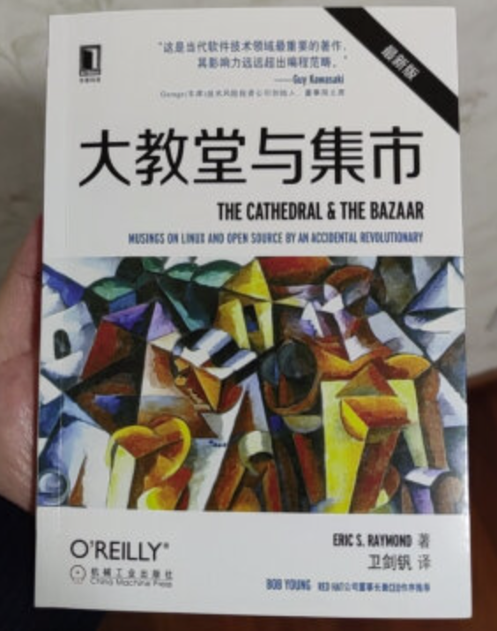

以下为阅读本书后的一些思考心得。

## 集市要变成大教堂

### 必要条件

1）It’s fairly clear that one cannot code from the ground up in bazaar style.

2）It can be crude, buggy, incomplete, and poorly documented. What it must not fail to do is run.

3）When you start community-building, what you need to be able to present is a plausible promise, and convince potential co-developers that it can be evolved into something really neat in the foreseeable future.

4）it is not critical that the coordinator be able to originate designs of exceptional brilliance, but it is absolutely critical that the coordinator be able to recognize good design ideas from others.

5）A bazaar project coordinator or leader must have good people and communications skills.

### 充分条件

1）项目首先必须是你自己感兴趣的，但是最终能对其他人有用。

2）将用户当作合作者。

3）尽快地和经常地做出改进，多听取用户的意见。

4）健壮的结构远比精巧的设计来得重要。换句话说，结构是第一位的，功能是第二位的。

5）保持项目的简单性。设计达到完美的时候，不是无法再增加东西了，而是无法再减少东西了。

6）做好重构的心理准备，不好的资产也能放弃。早点开始正确的选择，返工在成功的项目里很常见。

## 闭源软件的问题

1） 闭源软件控制用户

2） 闭源软件的主要开发者是受雇的对软件开发没有热情的 95% 的行业低水平开发者

## Linus 成功的原因 – THINK BIG

1）利用互联网，公开透明，召集全球的开发者、用户力量

2）Release early, release often. 快速发布，做好 Gatekeeper，小步快走, Linux Kernel 每天几个版本

3）提交去中心化，peer review；发布集权，只有保证高质量的代码进入 mainstream

4）目标合理：在廉价的 PC 设备上可以运行开源的操作系统 – 自由

5）只要问题呈现的次数足够多，问题就能被解决。所以，重复简单的信息，信息最终会成为现实

6） 持续的对未来做出承诺，优化的保证，用户持续的得到兑现，像是得到了奖励 – keep users simulated and rewarded

## Five functions in management

1） To define goals and keep everybody pointed in the same direction

2）To monitor and make sure crucial details don’t get skipped

3）To motivate people to do boring but necessary drudgework

4） To organize the deployment of people for best productivity

5）To marshal resources needed to sustain the project

## 其他启发

1） 要服务上千万企业用户，只有云服务和开源软件这个思路能完成。没有任何一个闭源软件或 SaaS 可以解决这样一个复杂的问题，连招聘足够多的人都不可能，更别说让这些人协作。但是开源软件召集到足够多的开发者，云服务将开发过程变得轻松容易，低成本的交付。

2） Source code level bug reporting 是最好的反馈，直接命中问题，哪怕只是对一个代码的解读，也会对质量改善起到关键，高效

3） 领导者必须使用谦逊、简单和重复。

4） 最激动人心的时刻是发现自己的观念是错误的，并积极地改正。

5） 完美的实现是不能减少更多，而不是不能继续增加。少，简单，是达到完美的方式。

6） 倾听别人的看法。理解别人，而不是命令别人，才能起到最好的说服效果。

7） 敢于与众不同，不需要等别人认可才去行动。

8） 开源软件和开源社区聚集了最优秀的开发者，5%的最优秀的开发者活跃于开源社区

9） In a world of cheap PCs and fast Internet links, we find pretty consistently that the only really limiting resource is skilled attention. 注意力是战略资源，也就是用户的心智，开源占领了开发者心智。

10） 必须也同时向 Decision Maker 进行宣传，必须对大企业进行宣传。他们是目标。

11） 开源是运动 / movement，要搞动员。市场活动就是传教，propaganda，要联合足够多的同盟者。

12） 对零散的开发者，中小公司的开发者，进行整合，把散兵、游击队整合起来，组织起来，就要进行教育。把思想武装起来。

## 成为领导者

1） 拥有宽广的胸怀，把世界看成用户

2） 不断的描述愿景，并且务实，有管理能力，做好分权和集权的设计

3） 代表自己时谦逊，代表团队时，自大